**Консультация для родителей**

**на тему: «Игрушка в жизни ребенка»**

***Игра — это огромное светлое окно, через которое в духовный мир ребенка вливается живительный поток представлений, понятий об окружающем мире. Игра — это искра, зажигающая огонек пытливости и любознательности.*** (Сухомлинский В. А.)

Дошкольное детство – период познания мира человеческих отношений. Ребенок моделирует их, в первую очередь в игре, которая является для него ведущей деятельностью. Ребенок проводит в игре много времени. Игра для ребенка – очень серьезное занятие. Как сказал А. С. Макаренко: «Игра имеет важное значение в жизни ребенка, имеет то же значение, какое у взрослого имеет деятельность, работа, служба. Именно в игре, свободной, ребенком самим создаваемой, или играх с правилами малыш ведет деятельную, увлекательную жизнь. Игра единственная форма деятельности ребенка, которая во всех случаях отвечает его организации. Большинство детских игр связано с использованием разнообразных игрушек.

Игрушка - спутник жизни ребенка, источник его радости. А что же такое игрушка или игрушки? Главной особенностью игрушки является то, что в ней в обобщенном виде представлены типичные черты, свойства предмета, в зависимости от которых ребенок, играя, воспроизводит те или иные действия. Однако значение игрушки в воспитании детей значительно шире. Для каждого из детей, игрушка представляет собой творение не менее грандиозное, чем компьютер и обладает общечеловеческой ценностью. Кроме того, нет в мире учителя и воспитателя более грамотного и весёлого одновременно, чем игрушка.

Велика воспитательно - образовательная ценность игрушки.

В каждом возрасте ребёнку нужны различные по своей тематике и назначению игрушки: сюжетные (куклы, фигурки животных, мебель, посуда), технические (транспортные, конструкторы и т.д.), игрушки-орудия труда (молоток, отвёртка, щётка для подметания, грабли, лопатка, иным словом игрушки, имитирующие простейшие средства труда взрослых), игрушки-забавы: театральные, музыкальные.

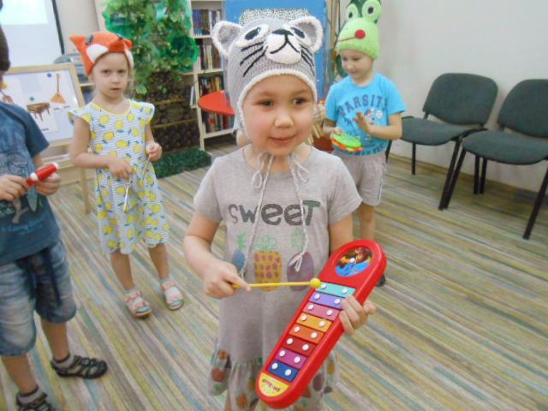 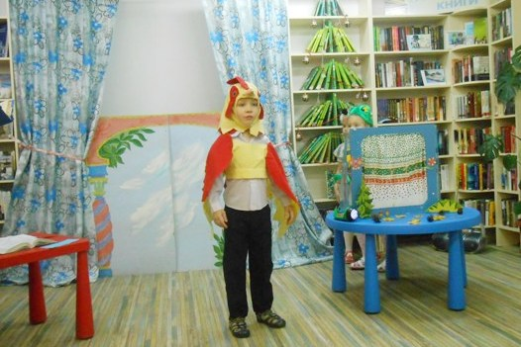

Крупногабаритные игрушки, такие как самокаты, детские автомобили, тракторы, большие легко трансформирующиеся конструкторы для строительства способствуют борьбе с гиподинамией, учат ребёнка движениям и ориентировке в пространстве. Сидя за столом ребёнку удобнее играть маленькими игрушками, хорошо обозримыми со всех сторон. Для игр на полу нужны более крупные игрушки, соразмерные с ростом ребёнка в положении сидя и стоя.

Подвижные игры во дворе требуют игрушек крупных, мелкие не годятся. Отбор игрушек тесно связан с задачами эстетического, а также нравственного воспитания ребёнка, с его стремлением к игре коллективной, в которой всеми игрушками он пользуется совместно со всеми детьми. При отборе игрушек должны учитываться возрастные закономерности развития игровой деятельности. Не все дети имеют возможность увидеть живых зверей и птиц. Познакомиться с ними помогают книги, игрушки, телевидение. Очень важно, чтобы

подбор игрушек способствовал формированию у ребёнка правильных представлений об окружающем. Желательно, чтобы игрушки вносил в игру взрослый. Он заинтересовывает ребёнка сюжетом совместной игры, задаёт ему вопросы, побуждает его к «общению» с новой игрушкой. «Кукла проснулась? Угости её компотом».

Предлагая ребенку игрушку важно помнить:

* При внесении моторных игрушек, необходимо раскрыть их назначение, способы действия с ними.
* Представляя образную игрушку, проявите своё положительное отношение к ней, пробуждая такое же отношение у ребёнка. Дать имя, место, где будет жить. Любую игрушку нельзя отделить от игры. Дети осваивают игрушку в игре и принимают её в свой мир.
* Не должно быть игрушек, отображающих орудие насилия, жестокости, ужасов. Игрушка для ребёнка полна смысла.

Все вышеперечисленные игрушки можно отнести к так называемым «готовым формам» т. е. эти игрушки изготовлены фабричным способом и в них уже заложено функциональное назначение. Но существует ещё одна, не менее важная группа - предметы-заместители.

Она включает в себя, с точки зрения взрослого, совершенно ненужные вещи, а точнее - мусор, но для ребёнка это наиценнейший материал для развития фантазии и творчества. Это всевозможные лоскутки, тряпочки, коробочки, обрубки дощечек или палочек, кружочки, обломки чего-нибудь и т. д.

К 4-5-ти годам живейший интерес у ребёнка начинают вызывать всевозможные наборы семей, солдатиков, зверушек. Ребёнок начинает придумывать с ними различные варианты игр. Вообще, в этом возрасте ребёнку начинают быть доступными все виды игрушек: и кукла, и строительный материал, и головоломки, и атрибуты профессиональной деятельности, и различные технические игрушки.

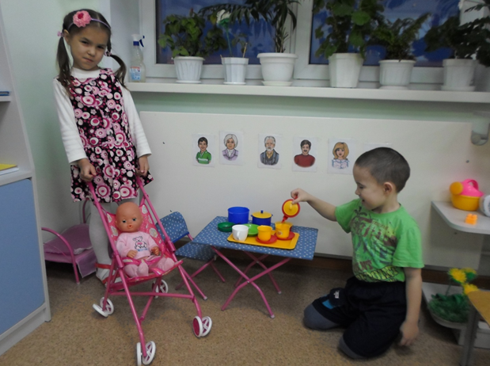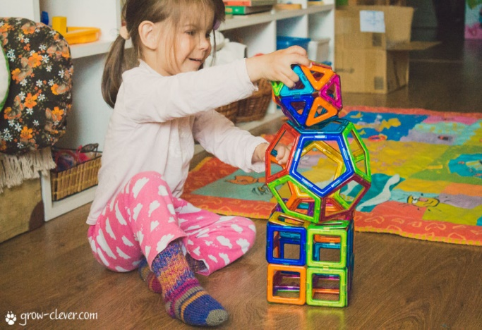

 Дети четырёх-пяти лет осуществляют игровые действия чаще всего с помощью игрушек, но их игровые действия могут быть уже обозначены и жестом, и словом. В этом возрасте особенное значение приобретают те предметы, которые в практической педагогике принято именовать атрибутами: всевозможные шапочки, бусы, фартуки, халаты. В этот период необходимы игрушки, отражающие специфику той или иной профессии.

Для капитана не так важен корабль, как важно иметь подзорную трубу, бинокль, фуражку. Врачу необходимы халат, стол для приёма, палочка-градусник, шприц, и непременно нужны пациенты, терпеливо сносящие заботу врача и медсестры. Этими пациентами могут быть большие куклы. У больных «детей» должны быть свои «мамы» и «папы». Игровые предпочтения начинают делиться по половому признаку.

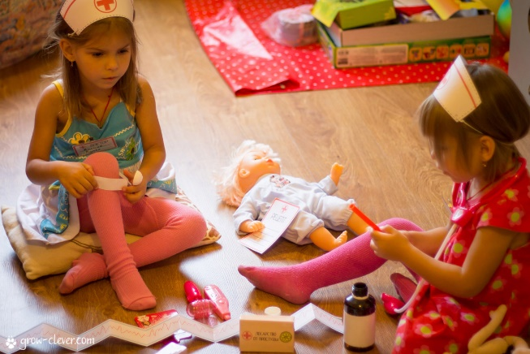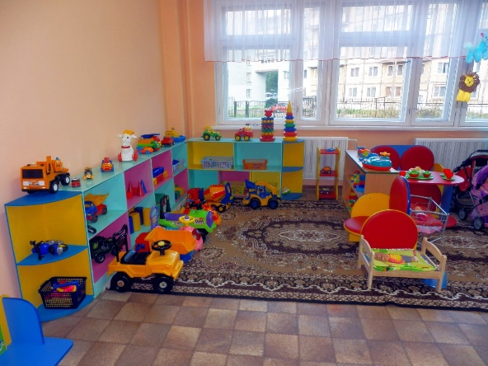

В возрасте с 4 до 7 лет детям становится понятно, что мальчики становятся мужчинами, а девочки – женщинами и эта принадлежность к полу не изменится в зависимости от ситуации или личных желаний ребенка. Поэтому мальчики выбирают машинки и конструктор, а девочки кукол и всё, что с ними связано.

Но и у тех, и у других продолжает развиваться интерес к различным видам мозаики и лото, у детей просыпается интерес к конструированию, т. е. к тем играм, которые позволяют ему что-нибудь смастерить своими руками. В играх детей кроме игрушек, купленных в магазине, участвуют и игрушки, сделанные родителями или самими детьми.

Вы скажите: «Всё это хорошо, но каждая из перечисленных игрушек стоит денег. И не каждая семья может их позволить!» Да, это, несомненно, так. Но важно запомнить правило: Игрушки надо выбирать, а не собирать! Естественно, вы не сможете не купить своему ребёнку какие-то игрушки. Но при желании все игрушки можно сделать своими руками и выглядеть для ребёнка они будут не менее красивыми и ценными, чем купленные в магазине. Включайте свою фантазию - и у вас всё получится:

* Во-первых, папа из обрезков дерева может изготовить великолепную кукольную мебель, смастерить машинку
* во-вторых, мама может пошить из остатков пряжи или ткани великолепную куклу и одежду для неё
* в-третьих, лото и головоломки можно вырезать самим из газет и журналов. С одной стороны, это экономия бюджета, а с другой - хорошая возможность сплочения семьи.

Воспитывайте бережное отношение к игрушке. Старайтесь постепенно приучать малыша поддерживать среди своих игрушек порядок - прежде всего на собственном примере. Начните уборку и попросите малыша вам помочь. Объясните, что у каждой игрушки должен быть свой собственный домик. Похвала подействует лучше, чем порицание: хвалите ребенка каждый раз, как он уберет игрушку на место. Удобные шкафчики, красивые коробочки - все это поможет привить ребенку любовь к порядку в детской, а позже - к порядку в доме. Правильное руководство игрой со стороны взрослых делает её содержательной, подлинно ведущей в дошкольном возрасте, существенно расширяет кругозор ребёнка.

В заключении необходимо напомнить вам, дорогие родители, что никакая, даже самая лучшая игрушка, не может заменить живого общения с любимыми папой и мамой!